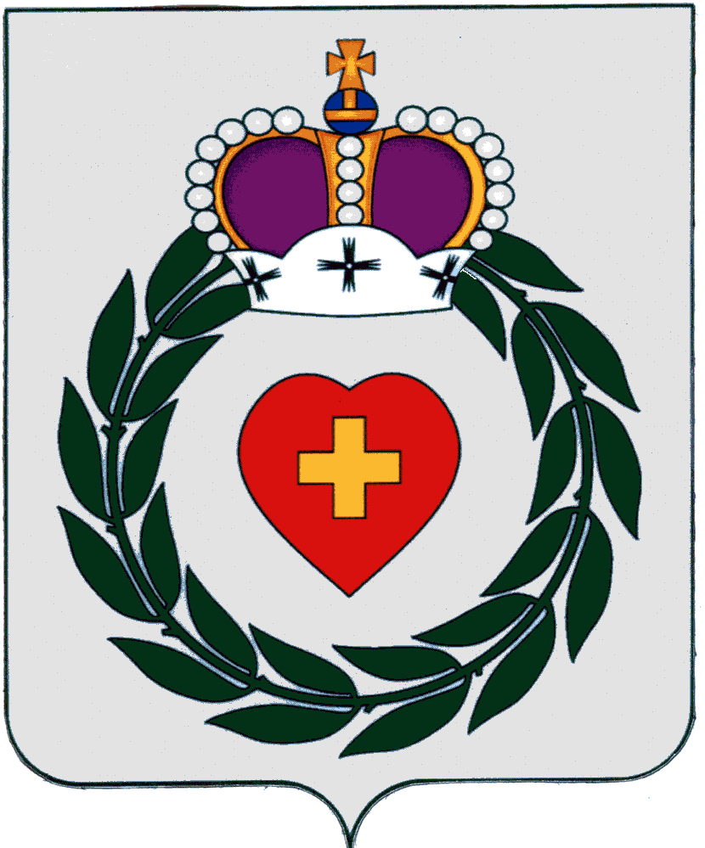
ПРОЕКТ
Районное Собрание
муниципального образования
муниципального района
«Боровский район»
Калужской области
РЕШЕНИЕ

____ сентября 2023 года г. Боровск № ___

О внесении изменений и дополнений
в Устав муниципального образования
муниципального района «Боровский район

Руководствуясь нормами Федерального закона от 06.10.2003 № 131-ФЗ «Об общих принципах организации местного самоуправления в Российской Федерации», рассмотрев замечания и предложения депутатов, жителей муниципального района, а также рекомендации публичных слушаний, прошедших ___ августа 2023 года, Уставом муниципального образования муниципального района «Боровский район», Районное Собрание муниципального образования муниципального района «Боровский район»,

РЕШИЛО:

- В целях приведения Устава муниципального образования муниципального района «Боровский район» в соответствие с действующим законодательством, внести изменения согласно приложению.
2. Направить изменения в Устав муниципального образования муниципального района «Боровский район» для регистрации в Управление Министерства юстиции Российской Федерации по Калужской области.
3. Настоящее решение вступает в силу после государственной регистрации и официального опубликования.

Глава муниципального образования
муниципального района «Боровский район»
Председатель Районного Собрания А.В. Бельский

Исп.Зимакова С.В.
Отп.: 5 экз.
2-в дело;1-минюст
1-администрации
Приложение
к решению Районного Собрания
муниципального образования
муниципального района
«Боровский район»
от ___ сентября 2023 г. № ___

Внести в Устав муниципального образования муниципального района «Боровский район», принятого решением Районного Собрания от 30.08.2005 № 4 следующие изменения:

- Статья 27. Досрочное прекращение полномочий депутата. Дополнить абзацем следующего содержания:

Полномочия депутата представительного органа муниципального образования прекращаются досрочно решением представительного органа муниципального образования в случае отсутствия депутата без уважительных причин на всех заседаниях представительного органа муниципального образования в течение шести месяцев подряд.

